实验7 ARP
班级： 网三 学号： 2025060163 姓名： 崔文帅
注意事项：
- 请把文档名中的“学号”和“姓名”改为本人学号和姓名；
- 使用红蜻蜓截图工具将实验步骤截图并粘贴至相应位置（截图要添加数字水印为本人学号）。
（实验说明：实验步骤针对真实设备设计，用模拟器实现需要注意替换执行，比如PC机用ipconfig查看网卡mac，需要替换成路由器用dis int 查看接口mac）
一、实验目的
● 掌握 ARP 的工作机制
● 掌握 ARP 代理的工作原理及配置方法
二、实验描述及组网图
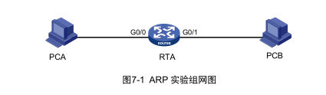
模拟器可用下图搭建拓扑
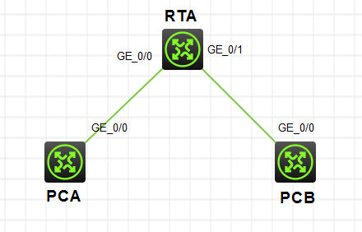
三、实验过程
实验任务一：ARP 表项观察
本实验通过观察设备上的 ARP 表项建立过程，使学员能够了解 ARP 协议的基本工作原理。
步骤一：建立物理连接
按照图 7-1 进行连接，并检查设备的软件版本及配置信息，确保各设备软件版本符合要求，有配置为初始状态。如果配置不符合要求，请读者在用户模式下擦除设备中的配置文件，然后重启设备以使系统采用缺省的配置参数进行初始化。
以上步骤可能会用到以下命令：
<RTA> display version
<RTA> reset saved-configuration
<RTA> reboot
步骤二：配置 PC 及路由器的 IP 地址
表7-2 IP 地址列表
设备名称 | 接口 | IP地址
PCA | -- | 172.16.0.1/24
PCB | -- | 172.16.1.1/24
RTA | G0/0 | 172.16.0.254/24
RTA | G0/1 | 172.16.1.254/24
根据上表所示在 PC 上配置 IP 地址和网关。配置完成后，在 PC 的“命令提示符”窗口下，键入命令 ipconfig 来验证 PC 的 IP 地址是否配置正确。PCA 的结果截图
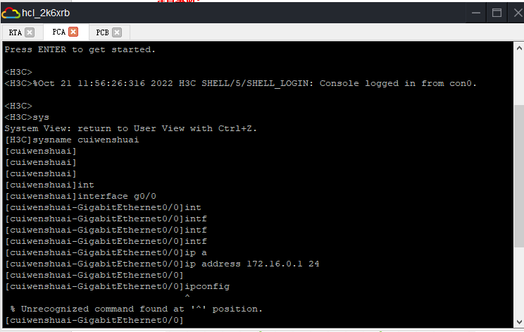
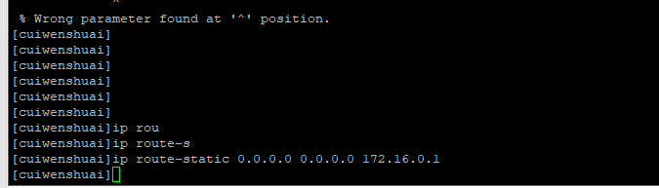
PCB 的结果截图：
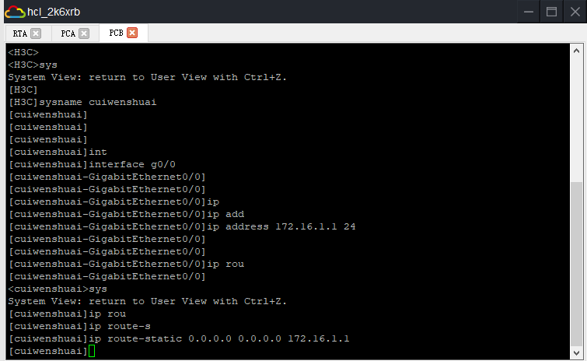

然后在 RTA 的接口上配置 IP 地址及掩码，截图：
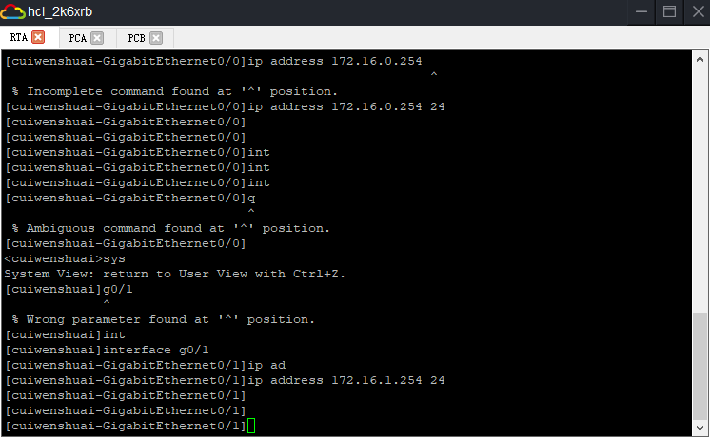
步骤三：查看 ARP 信息
首先，我们在 RTA 及 PCA、PCB 上用命令来查看它们的 IP 地址和 MAC 地址。
RTA 的接口 MAC 地址与 IP 地址如下：
[RTA]display interface GigabitEthernet 0/0
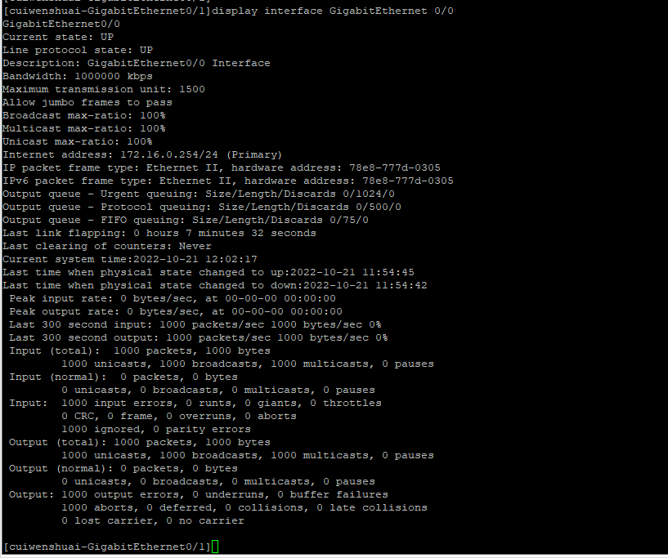
[RTA]display interface GigabitEthernet 0/1
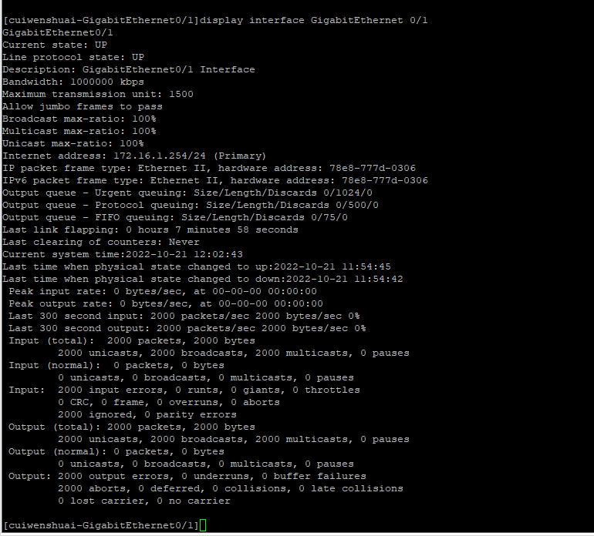
PCA 的接口 MAC 地址与 IP 地址如下：
C:\Documents and Settings\Administrator>ipconfig/all
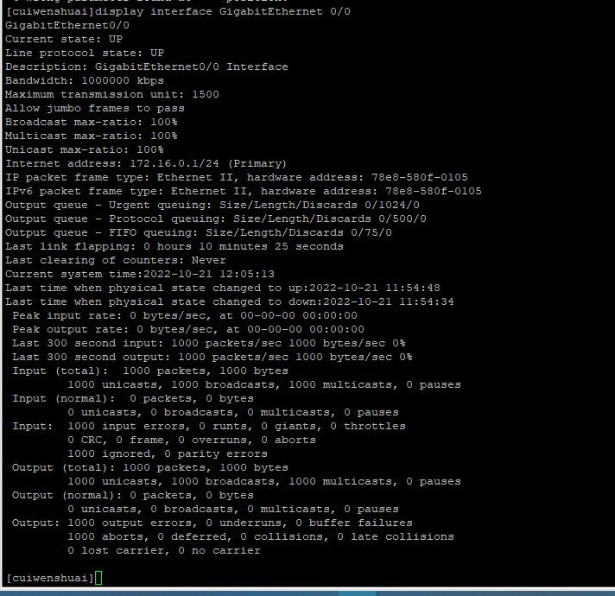
PCB 的接口 MAC 地址与 IP 地址如下：
C:\Documents and Settings\Administrator>ipconfig/all
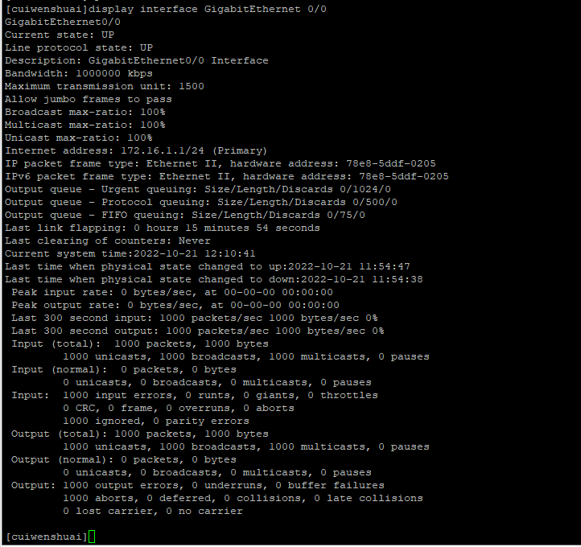
根据以上信息，填写下表，表的内容是 PC 及 RTA 的 IP 地址与 MAC 地址对应关系，如下所示：
表7-3 IP 地址与 MAC 地址对应关系列表
设备名称 | 接口 | IP地址 | MAC地址
PCA | -- | 172.16.0.1/24 | 78e8-580f-0105
PCB | -- | 172.16.1.1/24 | 78e8-5ddf-0205
RTA | G0/0 | 172.16.0.254/24 | 78e8-777d-0305
RTA | G0/1 | 172.16.1.254/24 | 78e8-777d-0306
然后，分别在 PCA 和 PCB 的“命令提示符”窗口下用 ping 命令来测试 PC 到 RTA 的可达性，以使 PC 及 RTA 建立 ARP 表项。例如，在 PCA 的测试如下：
C:\Documents and Settings\Administrator>ping 172.16.0.254
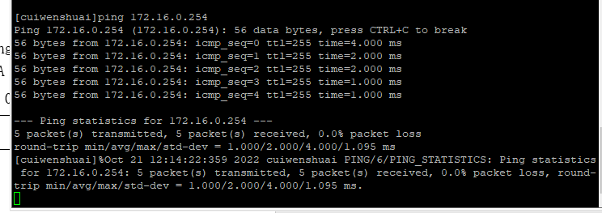
在 PCB 的测试如下：
C:\Documets and Settings>ping 172.16.1.254
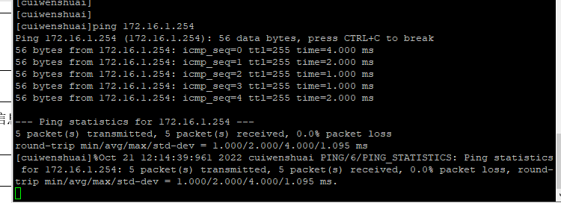
测试完成后，分别在 PCA、PCB 和 RTA 上查看 ARP 表项信息。PCA 的信息如下所示：C:\Documents and Settings\Administrator>arp -a
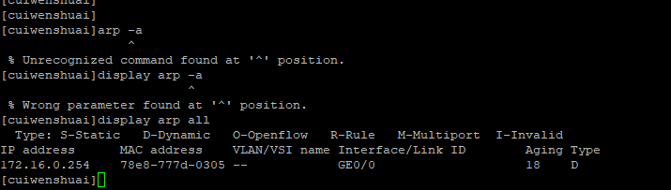
PCB 的正确信息应如下所示：
C:\Documents and Settings\Administrator>arp -a
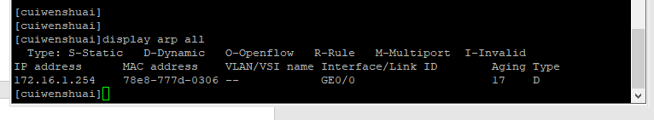
RTA 的正确信息应如下所示：
[RTA]display arp all
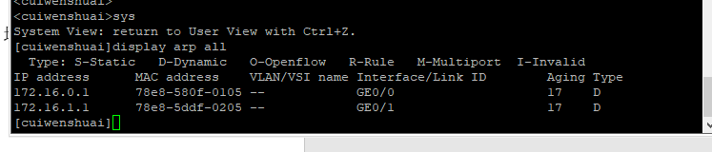
把我们所做的表 7-3 和 PC 及 RTA 上的 ARP 表项对比一下。可知，PC 及 RTA 都建立了正确的 ARP 表项，表项中包含了 IP 地址和对应的 MAC 地址。

实验任务二：ARP 代理配置
步骤一：在上个时间的基础上修改PC的配置 及路由器的 IP 地址
表7-4 IP 地址列表
设备名称 | 接口 | IP地址
PCA | -- | 172.16.0.1/16
PCB | -- | 172.16.1.1/16
RTA | G0/0 | 172.16.0.254/24
RTA | G0/1 | 172.16.1.254/24
根据表 7-4 所示在 PC 上配置 IP 地址。配置完成后，在 PC 的“命令提示符”窗口下，键入命令 ipconfig 来验证 PC 的 IP 地址是否配置正确。PCA 的结果应该如下所示：C:\Documets and Settings>ipconfig
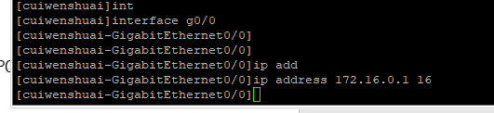
PCB 的结果应该如下所示：
C:\Documets and Settings>ipconfig
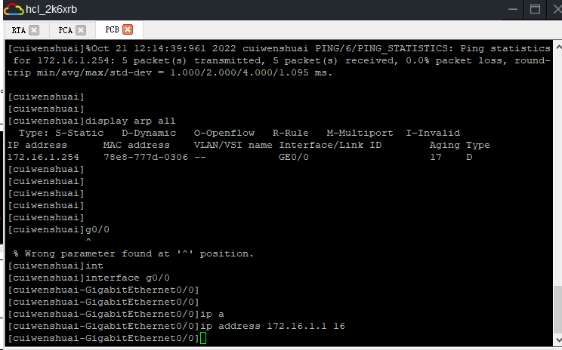

步骤二：ARP 代理配置
此时，PCA 和 PCB 之间是不可达的。如果在 PCA 上测试到 PCB 之间的可达性，结果应该如下所示：
C:\Documents and Settings\Administrator>ping 172.16.1.1
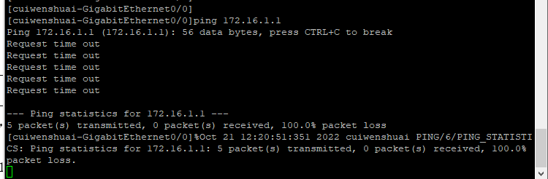
为什么呢？因为尽管 PCA 和 PCB 处于同一个子网内（掩码都是 255.255.0.0），但 RTA上两个接口的子网是不同的（分别为 172.16.0.0/24 和 172.16.1.0/24），所以它不会在两个不同子网之间转发 ARP 报文。但如果配置了 ARP 代理，路由器可以像二层交换机一样转发 ARP报文。
在 RTA 上配置 ARP 代理：
[RTA]interface GigabitEthernet0/0
[RTA-GigabitEthernet0/0] proxy-arp enable
[RTA]interface GigabitEthernet0/1
[RTA-GigabitEthernet0/1] proxy-arp enable
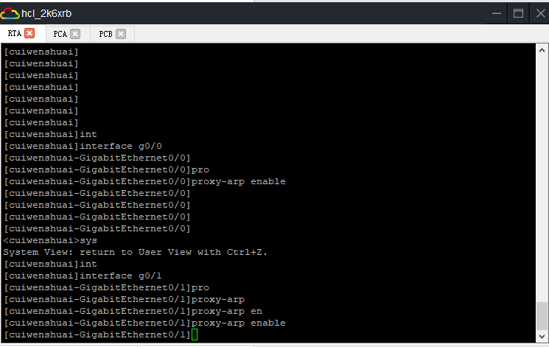
配置完成后，在 PCA 上用 ping 命令测试到 PCB 的可达性，此时应该是可达，如下：
C:\Documents and Settings\Administrator>ping 172.16.1.1
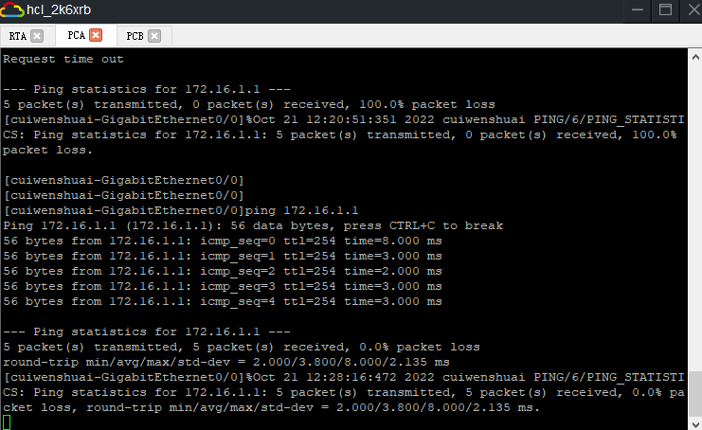

步骤三：查看 ARP 信息
在 PCA 上查看 ARP 表项，如下所示：
C:\Documents and Settings\Administrator>arp -a
ARP表项中 172.16.1.1对应的MAC地址与RTA 接口 G0/0的 MAC地址相同。也就是说，在 PCA 看来，RTA 的接口 G0/0 就是 PCB。实际上，是 RTA 的接口 G0/0 执行了 ARP 代理功能，为 PCA 发出的 ARP 请求提供了代理应答。
同理，PCB 也会认为 RTA 的接口 G0/1 就是 PCA。在 PCB 上查看 ARP 表项，如下所示：
C:\Documents and Settings\Administrator>arp -a
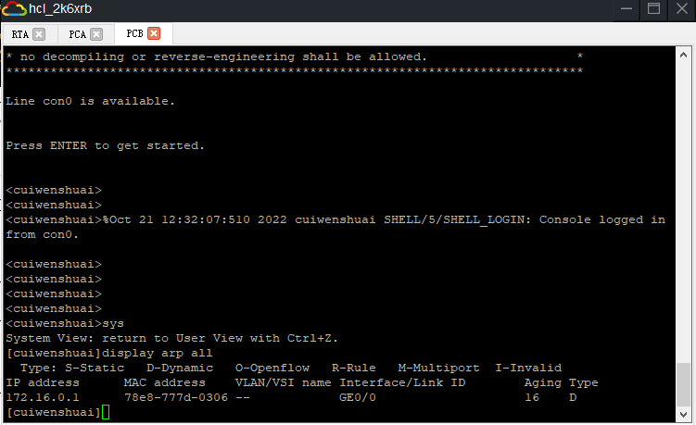
在 RTA 上的 ARP 表项如下：
[RTA]display arp all
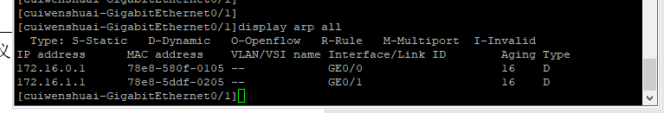
思考上述实验中， RTA 的 ARP 表项中的“Aging”含义是什么？
答：表示ARP的老化时间

